DATUM | ZAJTRK | KOSILO | POP. MALICA
PONEDELJEK  06. 11. 2023  (BREZMESNI DAN) | Polnozrnati kruh, maslo, slivova ali marelična marmelada, sadni čaj z limono, jabolko | Brezmesni pašta fižol, mešana zelena solata, domače skutini pecivo s sadjem | Pirin kruh, kaki
TOREK  07. 11. 2023 | Sezamova bombetka, perutninska pleskavica, zelena solata, zeliščni čaj z limono, mandarina | Bistra goveja juha, pire krompir (BIO krompir) s korenčkom, štefani pečenka, zeljna solata s fižolom | BIO jogurt, ananas
SREDA  08. 11. 2023 | Mlečni riž z BIO mlekom, kakav v prahu, sadni čaj z medom, banana | Zdrobova juha, kremna rižota s piščančjim mesom in zelenjavo, paradižnik in paprika v solati | Ovseni kruh, zelenjavni krožnik
ČETRTEK  09. 11. 2023 | Kraljeva štručka, žitna bela kava, jabolko | Brokolijeva juha, mesna lazanja gratinirana s sirom (mocarela), zelena solata s korenčkom | Skuta s podloženim sadjem
PETEK  10. 11. 2023 | Pirin kruh, rezina sira, paprika, zeliščni čaj z limono, mandarina | Ričet, zelena solata s koruzo, vanilijev puding iz BIO mleka | Banana, BIO sadni jogurt
JEDILNIK 06.11-10.11.2023
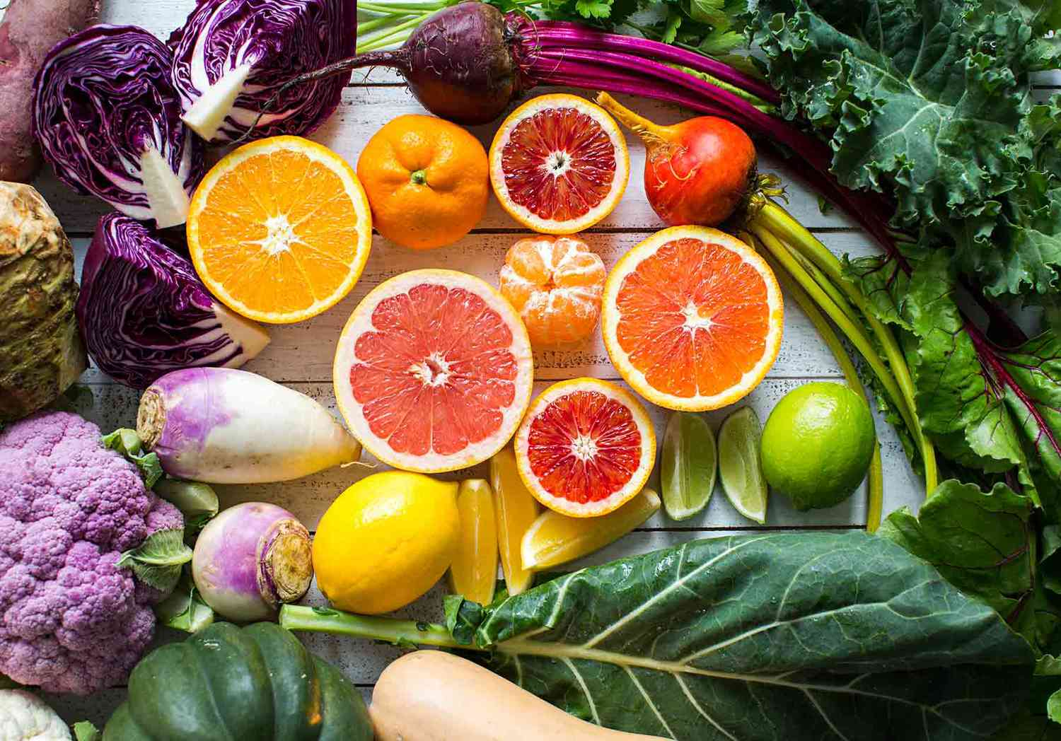

DIETNI JEDILNIK

DATUM | CELIAKIJA (BREZGLUTENSKI) - BG | ALERGIJA NA MLEKO (INTOLERANCA NA LAKTOZO)- DIETNI BREZ MLEKA (IL)
PONEDELJEK  06. 11. 2023 | MALICA/ZAJTRK: Brez sledov glutena, BG kruh  KOSILO: Živila brez sledov glutena, BG testenine, BG pecivo  P. MALICA: BG kruh | MALICA/ZAJTRK: Brez sledov mleka in laktoze, margarina, dietno mleko ali rižev napitek  KOSILO: Sestavljeno iz živil brez sledov mleka in laktoze, dietne testenine brez mleka, pecivo brez dodane skute  P. MALICA: Kruh brez sledov mleka in laktoze
TOREK  07. 11. 2023 | MALICA/ZAJTRK: Pleskavica brez sledov glutena, BG bombetka  KOSILO: Sestavljeno iz živil brez sledov glutena, BG jušne testenine  P.MALICA: Brez sledov glutena | MALICA/ZAJTRK: Brez sledov mleka in laktoze, pleskavica brez dodanih mlečnih beljakovin  KOSILO: Sestavljeno iz živil brez sledov mleka in laktoze, brez masla in mleka  P.MALICA: Sojin jogurt
SREDA  08. 11. 2023 | MALICA/ZAJTRK: Živila brez sledov glutena, kakav brez sledov glutena  KOSILO: Živila brez sledov glutena, BG zdrob  P.MALICA: BG kruh | MALICA/ZAJTRK: Brez sledov mleka in laktoze, z riževim napitkom ali pa dietno mleko  KOSILO: Sestavljeno iz živil brez sledov mleka in laktoze, brez smetane  P.MALICA: Kruh brez sledov mleka in laktoze
ČETRTEK  09. 11. 2023 | MALICA/ZAJTRK: BG štručka, čaj  KOSILO: Živila brez sledov glutena, BG lazanja  P.MALICA: Brez sledov glutena | MALICA/ZAJTRK: Štručka brez sledov mleka in laktoze, čaj ali pa žitna kava z riževim napitkom  KOSILO: Sestavljeno iz živil brez sledov mleka in laktoze, brez sira  P.MALICA: Sojin jogurt ali pa dietna skuta
PETEK  10. 11. 2023 | MALICA/ZAJTRK: BG kruh, ostala živila brez sledov glutena  KOSILO: Jed brez živil, ki vsebujejo sledove glutena, BG puding  P.MALICA: Brez sledov glutena | MALICA/ZAJTRK: Kruh brez sledov mleka in laktoze, brez sira (tofu) ali pa dietni sir  KOSILO: Živila brez sledov mleka in laktoze, sojin puding  P.MALICA: Rižev jogurt

OPOMBE:

Pri dnevnem kosilu vedno na voljo ohlajen čaj ali pa sveža voda z limono.

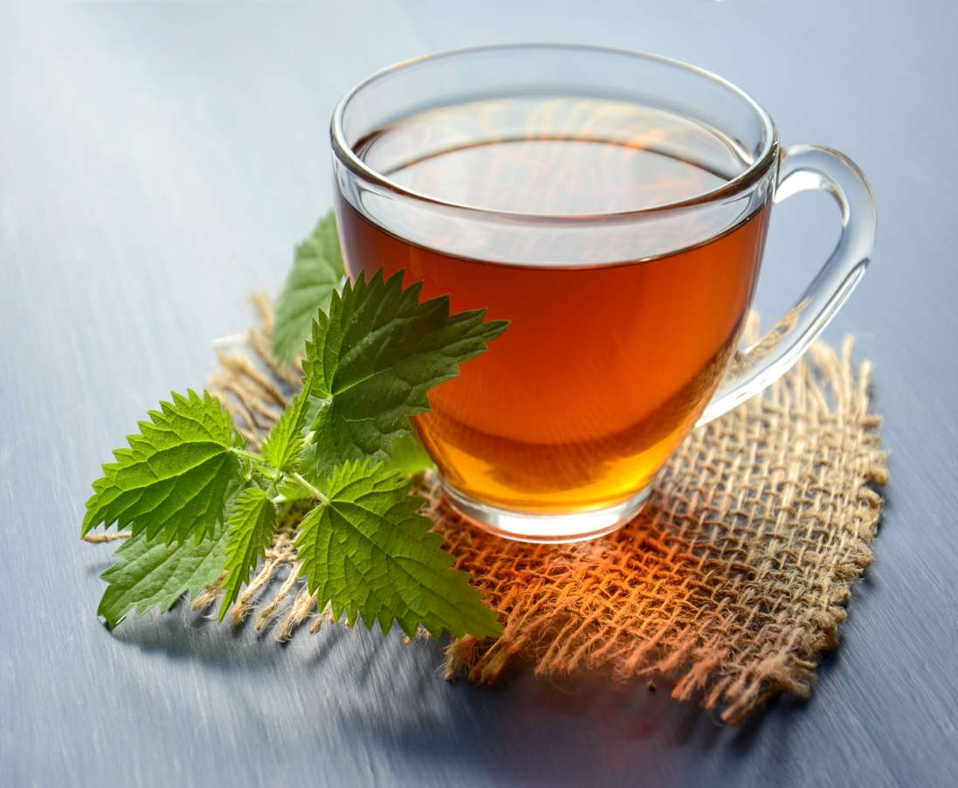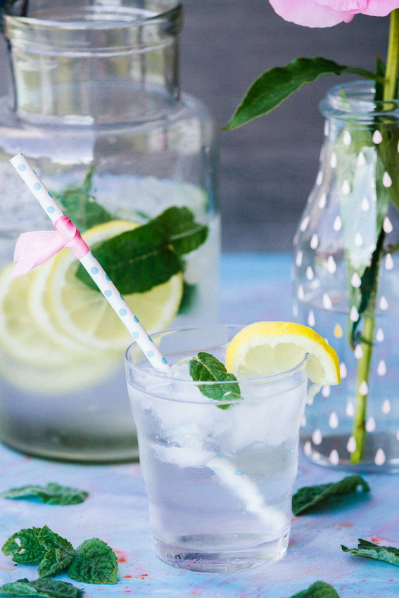

V PRIMERU ZAPLETOV PRI DOBAVI ŽIVIL SI PRIDRŽUJEMO PRAVICO DO SPREMEMBE JEDILNIKA.

BIO ŽIVILO IZ KONTROLIRANE EKOLOŠKE PRIDELAVE
LOKALNO PRIDELANA/PREDELANA ŽIVILA SE VKLJUČUJEJO GLEDE NA SEZONSKO PONUDBO.
ŠS-ŠOLSKA SHEMA

Ker v prehrani otrok ni omejitev glede uživanja alergenov in ker za otroke, ki potrebujejo dietno prehrano, pripravljamo individualne dietne jedilnike, alergenov na jedilnikih ne bomo označevali.

Katalog vsebnosti alergenov v živilih:
oznaka | alergen
1 | ŽITA, KI VSEBUJEJO GLUTEN ( pšenica, rž, ječmen, oves, pira, kamut ali njihove križane vrste ali proizvodi iz njih)
2 | RAKI IN PROIZVODI IZ NJIH
3 | JAJCA IN PROIZVODI IZ NJIH
4 | RIBE IN PROZVODI IZ NJIH
A | ARAŠIDI IN PROIZVODI Z NJIH
S | ZRNJE SOJE IN PROIZVODI IZ NJIH
L | MLEKO IN MLEČNI PROIZVODI, KI VSEBUJEJO LAKTOZO
O | OREŠKI - mandeljni, orehi, lešniki, indijski oreščki, ameriški orehi, brazilski oreščki, pistacija, makadamija IN PROIZVODI IZ NJIH
Z | LISTNA ZELENA IN PROIZVODI IZ NJIH
GS | GORČIČNO SEME IN PROIZVODI IZ NJIH
SS | SEZAMOVO SEME IN PROIZVODI IZ NJIH
Ž | ŽVEPLOV DIOKSID IN SULFITI ((v koncentraciji več kot 100mg/kg ali 10mg/l, izraženi kot SO2)
V | VOLČJI BOB IN PROIZVODI IZ NJIH
M | MEHKUŽCI IN PROIZVODI IZ NJIH

